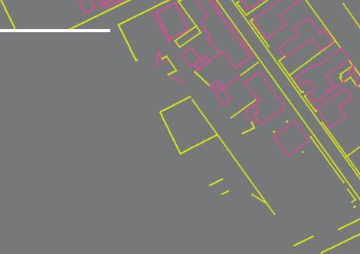

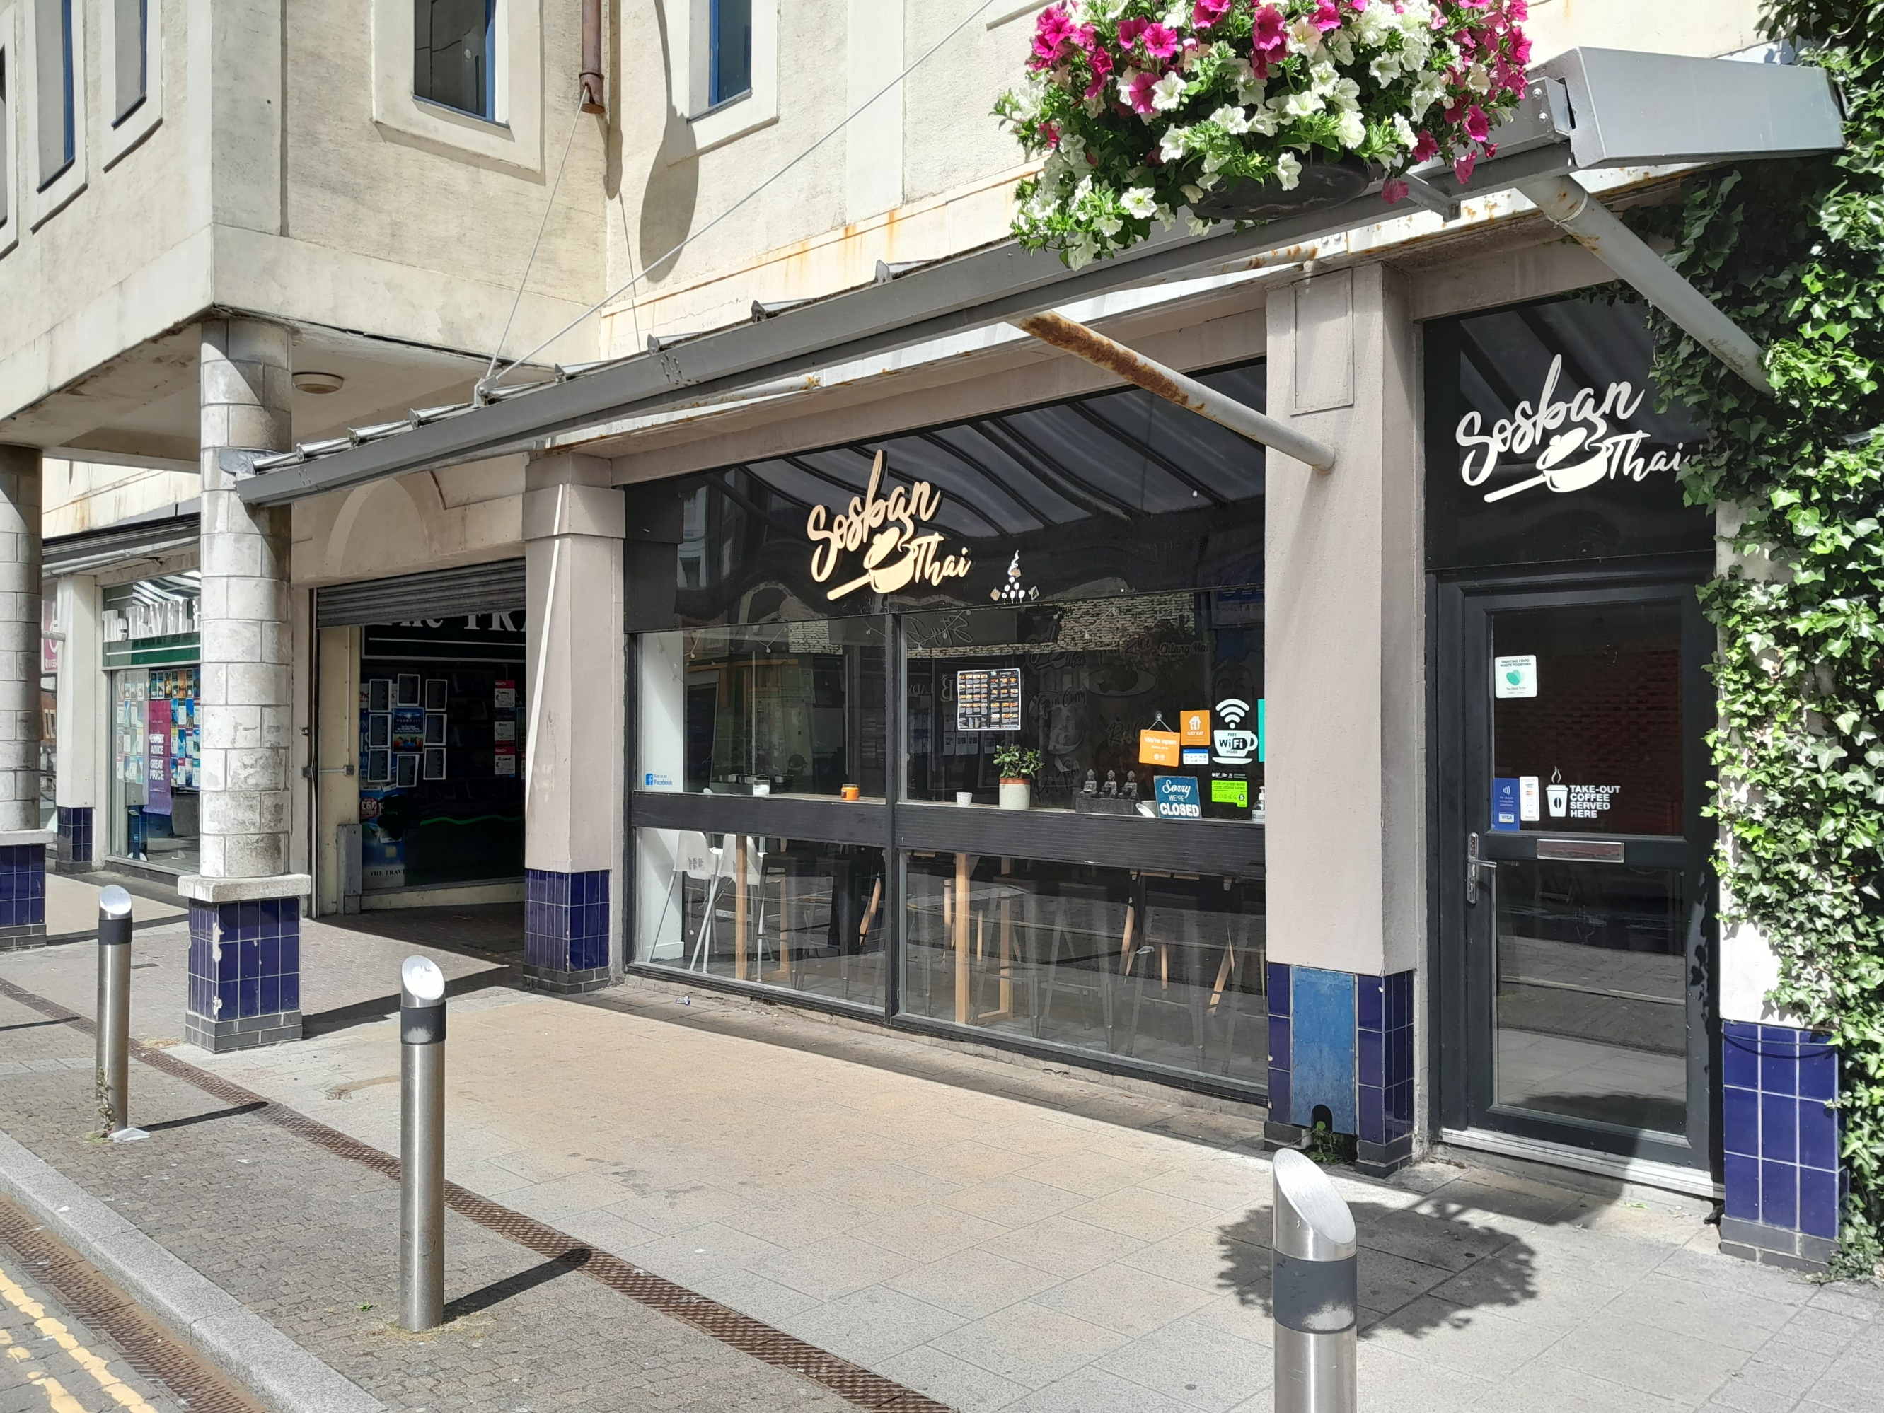

- Uned defnydd A3 ar y llawr gwaelod
- Gofod gros o 50m² (538 troedfedd sgwâr)
- Lleoliad penigamp yng nghanol tref Llanelli

AR OSOD

2 Rhodfa Cowell, Llanelli SA15 1YL

Gwahoddir cynigion o oddeutu £8,000 y flwyddyn

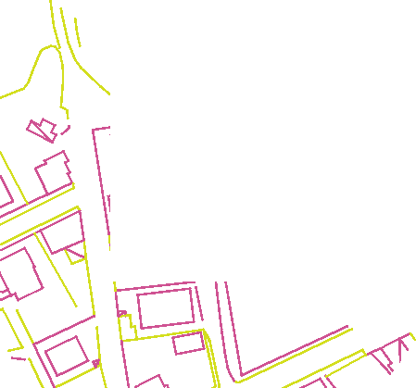

Disgrifiad
Uned adwerthu sydd â thu blaen ar ddwy ochr ac sy'n uned ar y llawr gwaelod, mewn man amlwg, wrth fynedfa Marchnad Dan Do Llanelli a Chanolfan Siopa Sant Elli

Ardal Fwyta
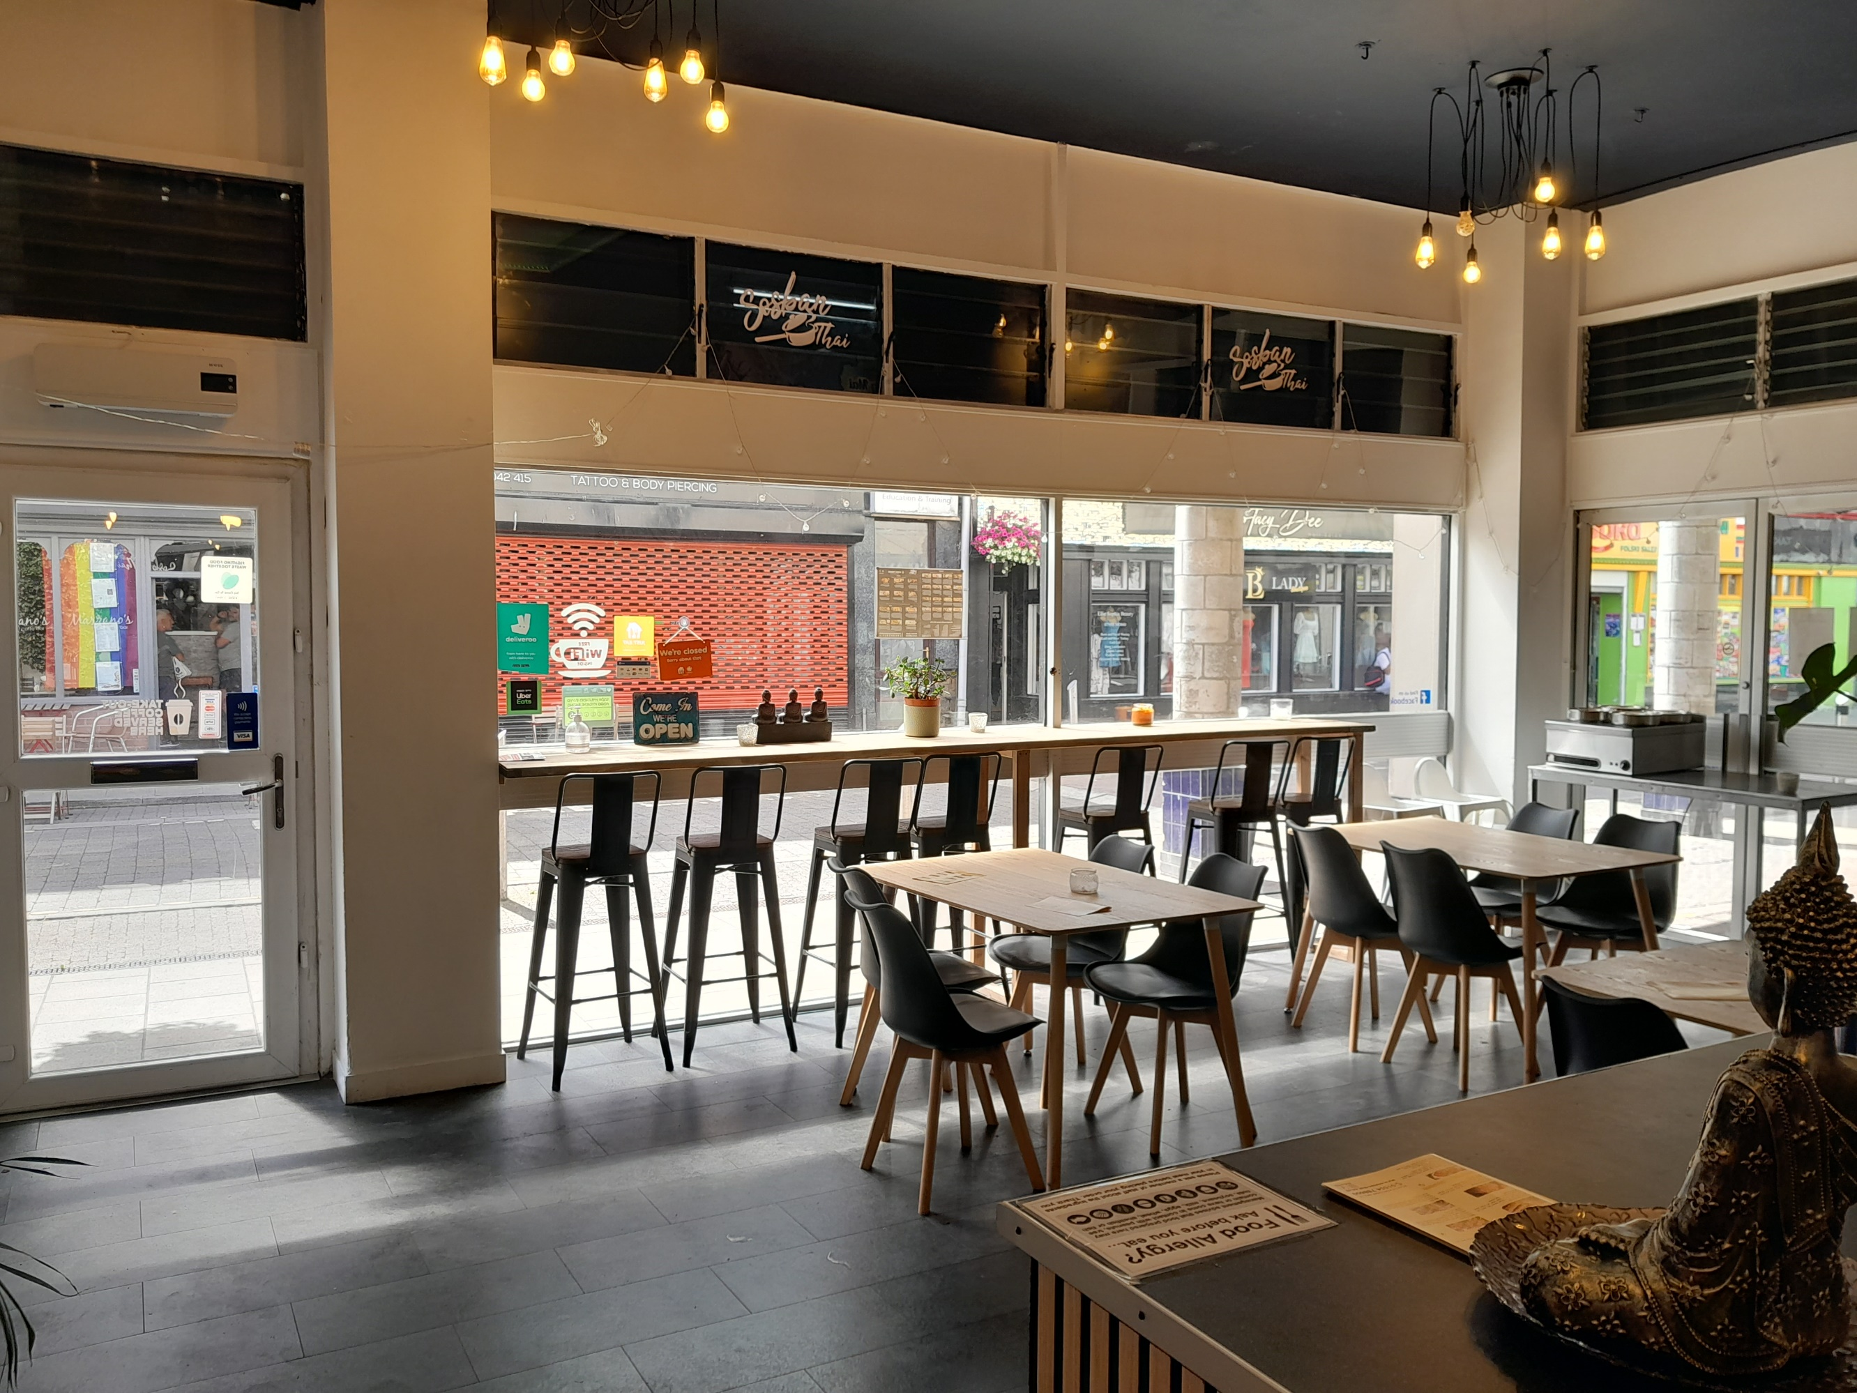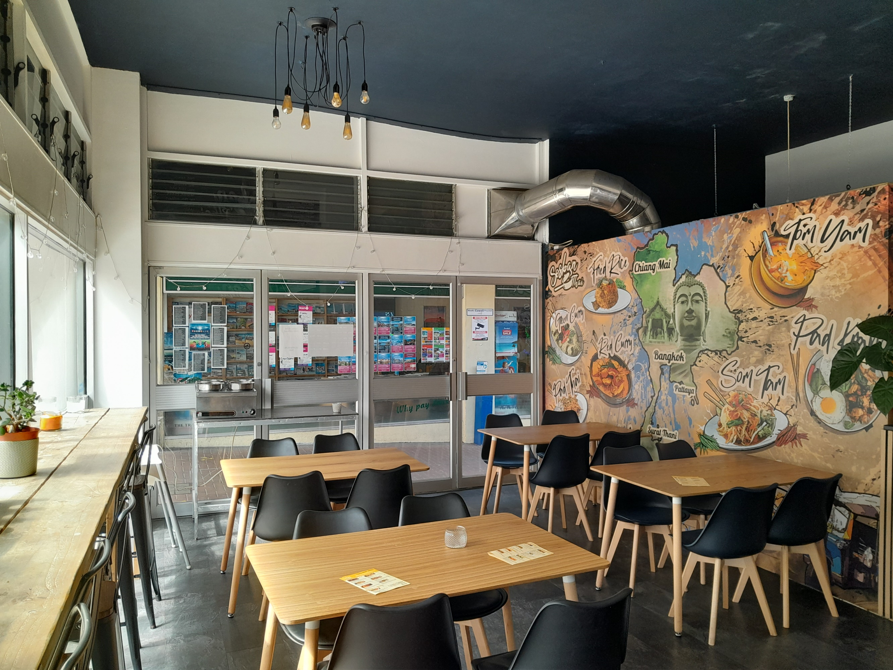

Adfywio Canol y Dref
Yn sgil cael cymorth ariannol gan Lywodraeth Cymru, mae'r Cyngor wedi mynd ati i gaffael eiddo gwag ac eiddo sy'n cael ei danddefnyddio yng nghanol y dref. Drwy annog canol tref defnydd cymysg gan gynnwys gofod manwerthu hyblyg, a llety preswyl ar y llawr uchaf, mae'r Cyngor yn helpu i hyrwyddo amgylchedd o ansawdd uchel sy'n ddeniadol ac yn ddeniadol i gymysgedd o bobl. Mae nifer o eiddo yn cael eu defnyddio unwaith eto ac mae cyfanswm o dros £18 miliwn yn cael ei fuddsoddi yng nghanol y dref drwy adfywio eiddo.

Llety
Mae'r tu mewn oddeutu 50 metr sgwâr (538 troedfedd sgwâr) gan gynnwys cegin, man paratoi bwyd, storfa a chownter gweini, ynghyd â man eistedd sydd tua 34.5 metr sgwâr (370 troedfedd sgwâr).

Gwasanaethau
Mae gan y safle ei gyflenwad trydan a dŵr ei hun. Bydd y tenant a gymer y lle yn gyfrifol am drosglwyddo'r cyfrifon cyfleustodau i'w enw ef/hi ac am dalu'r biliau.

Ni roddwyd prawf ar ddim un o'r gwasanaethau a dylech wneud eich ymholiadau eich hunan ynghylch hyn

Tystysgrif Perfformiad Ynni
Sgôr perfformiad ynni: E

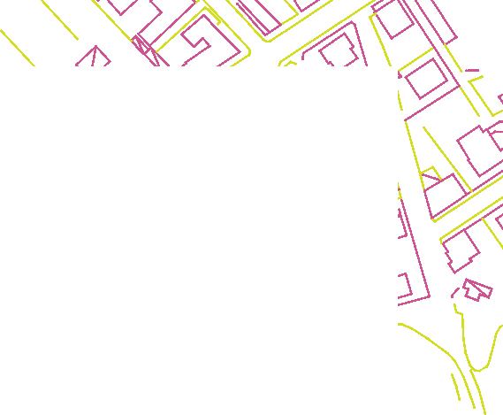

Ystyried y Cynigion
Rydym yn annog ceisiadau gan ystod eang o fusnesau sydd eisoes yn bodoli a rhai nad ydynt eto wedi cael eu sefydlu.

Os bydd cynigion tebyg neu gystadleuol yn dod i law, bydd y Cyngor yn blaenoriaethu'r rheiny a fydd yn fuddiol i Lanelli o ran y cyd-destun strategol ehangach.

Ardrethi Busnes
Gwerth Ardrethol: £4,750. Nid hwn yw'r swm byddwch chi'n ei dalu. Efallai y bydd rhyddhad ardrethi ar gael i fusnesau bach.

Telerau'r Brydles
Rhent: I roi amcan ichi, gwahoddir ceisiadau o gwmpas £8,000 y flwyddyn heb gyfrif taliadau eraill (£2,000 y chwarter).
Tymor: Bydd y brydles ar ffurf tenantiaeth chwarterol safonol y Cyngor, er yr ystyrir rhoi prydles hwy.
Defnydd: Yn fwyaf diweddar defnyddiwyd yr eiddo fel caffi (defnydd A3). Gellid ystyried defnydd gwahanol o'r eiddo a chynghorir darpar denantiaid i holi'r awdurdod cynllunio lleol i gael gwybod a yw'r defnydd a fwriedir ganddynt yn addas.
Atgyweiriadau/Yswiriant: Bydd y tenant newydd yn gyfrifol am atgyweirio, cynnal a chadw ac addurno'r tu mewn, a hefyd am yswirio'r cynnwys a'r gwydr plât.
Bydd yn ofynnol i'r tenant gyfrannu'n rhesymol tuag at y gost i'r Cyngor o gynnal a chadw'r adeilad a'i yswirio.
Bydd geirdaon masnachu a bancio yn ofynnol, ac mae'n bosibl y bydd gwarantwr yn ofynnol gan y Cyngor.

Costau Cyfreithiol
Bydd pob parti'n gyfrifol am ei gostau cyfreithiol ei hun yn sgil y trafodion hyn.

I gael rhagor o wybodaeth cysylltwch â:
Neuadd y Sir
Caerfyrddin
SA31 1JP
Malcolm Roberts MRICS, Syrfëwr Rheoli Asedau
Rhif Ffôn: 01267 246255
E-bost: mhroberts@sirgar.gov.uk

NEU Swyddfa'r Rheolwr, Marchnad Llanelli - 01554 773984

Bydd yn ofynnol i chi weithredu’n ddwyieithog yn unol â pholisïau’r Cyngor gan gynnwys arwyddion dwyieithog y tu mewn a’r tu allan i’r eiddo. Mae gwasanaethu cynghori a chymorth ar gael yn ogystal â gwasanaeth cyfieithu a phrawf ddarllen am ddim. I gael rhagor o wybodaeth ewch i https://www.sirgar.llyw.cymru/cartref/busnes/ a chlicio ar ‘Cymraeg mewn Busnes’.

I gael cymorth a help i weithio’n ddwyieithog, ewch i https://www.sirgar.llyw.cymru/cartref/busnes/ a chlicio ar ‘Cymraeg mewn Busnes’.

Bwriedir i’r manylion hyn roi disgrifiad teg o’r eiddo, ond canllaw ydynt yn unig. Ni ellir gwarantu eu cywirdeb a dylech chi fodloni eich hun eu bod yn gywir, drwy eu harchwilio neu fel arall. Mae rheidrwydd ar Gyngor Sir Caerfyrddin i ystyried pob cynnig a ddaw i law am yr eiddo hwn hyd nes y cyfnewidir contractau. Nid oes rheidrwydd i dderbyn y cynnig uchaf nac unrhyw gynnig. Ni fydd yr Awdurdod ychwaith yn gyfrifol mewn unrhyw fodd am gostau sydd gan ddarpar brynwr yn sgil dod i gael golwg ar yr eiddo, a all gael ei werthu neu ei dynnu oddi ar y farchnad heb rybudd.
.

Nodiadau

GD4533
2 Rhodfa Cowell, Llanelli, Sir Gaerfyrddin

